|  |  |  |  |  |
| --- | --- | --- | --- | --- |
| *Допущений до захисту:* | |  | *Дипломний проект захищений:* | |
| *Старший викладач* |  | *___* | *з оцінкою* | *___ __* |
| *(підпис)* | |  |  |  |
| *“______”______________20___рік* | | | *“______”______________________20___рік* | |

*Зав. навчальною частиною _______________*

*(підпис)*

**Дипломний проект**

***КА “ШАГ”***

*Тема:* ***Веб-додаток для обєднання людей для втілення проекту.***

***(на українській мові)***

*Тема:* ***Web-based application for bringing people together to implement the project.***

***(на англійській мові)***

***Слухач***



*(підпис)* *(дата)* *(П.І.Б. на українській мові)*



*(П.І.Б. на англійській мові)*

***Керівник***



*(підпис)* *(дата)* *(П.І.Б.)*



***Екзаменаційна комісія по захисту дипломних проектів:***

|  |  |  |  |  |
| --- | --- | --- | --- | --- |
|  |  |  |  |  |
| *(підпис)* | | *(дата)* |  | *(П.І.Б.)* |
|  |  |  |  |  |
| *(підпис)* | | *(дата)* |  | *(П.І.Б.)* |
|  |  |  |  |  |
| *(підпис)* | | *(дата)* |  | *(П.І.Б.)* |
|  |  |  |  |  |
| *(підпис)* | | *(дата)* |  | *(П.І.Б.)* |
|  |  |  |  |  |
| *(підпис)* | | *(дата)* |  | *(П.І.Б.)* |

***Рівне — 2016***

**Зміст**

|  |  |  |
| --- | --- | --- |
| Вступ |  | 3 |
| 1. Технічна документація | | 4 |
| 1.1 | Вимоги до продукту | 4 |
| 1.1.1 Ідея проекту | | 4 |
| 1.1.2 Дослідження ринку аналогічних продуктів | | 5 |
| 1.1.3 Задачі, які планується вирішувати | | 5 |
| 1.1.4 Функціональні вимоги до системи | | 6 |
| 1.1.5 Нефункціональні вимоги до системи | | 7 |
| 1.2 | Проектування | 8 |
| 1.2.1 Обґрунтування вибору середовища реалізації | | 8 |
| 1.2.2 Модель даних | | 9 |
| 1.3 | Реалізація | 10 |
| 1.4 | Тестування | 10 |
| 2. Інструкція з експлуатації | | 11 |
| 2.1 | Призначення web-додатку | 11 |
| 2.2 | Функціональність | 12 |
| Висновок | | 13 |

2

**Вступ**

На сьогоднішній день є дуже велика кількість людей які готові до великих проектів та їх реалізації. Основа проблема в том, що одні люди мають ідею, але не знають як її реалізувати, а інші знають як реалізувати але не мають ідеї. І це призводить до того, що ніхто нічого не робить. За для вирішення цієї проблеми ми зробили Web-додаток JoinAndDo.

Метою даної роботи є пошук або створення певного кругу людей які будуть реалізовувати якусь певну ідею. Ідея може бути як створення ігри так і зібратися всім разом і поїхати в ліс відпочити.

Проект призначений полегшити пошук людей певної галузі та спеціальності для реалізації певної ідеї та задач. Наприклад Software Architect придумав нову ідею ігри і для її реалізації йому потрібні такі люди:

* **3D-Designer** – для створення 3D–об’єктів.
* **Programmer** – для реалізації 3D–об’єктів.
* **Tester** – для тестування ігри.
* **PR-Manager** – для підтримання іміджу.
* **Composer** – для створення звуку.

Software Architect створює в Web-додатку JoinAndDo приєднання з коротким описом та заголовком своєї ідеї і в полі Need people він пише вище перерахованих людей. В цьому кругу людей, люди можуть спілкуватися один з одним в режимі реального часу, що значно полегшить та збільшить продуктивність роботи проекту.

3

**1. Технічна документація**  
1.1. Вимоги до продукту

Впровадження проекту ( JoinAndDo ) дозволить створить нову модель взаємодії людей, що значно збільшить продуктивність та зменшить час пошуку.

Основними вимогами даного Web-додатку є просте використання, усіма учасниками проекту, швидка робота, взаємодія із зовнішніми ресурсами, зручність, захищений доступ до інформації конкретної ідеї.

* + 1. Ідея проекту

Ідея проекту покращити роботу людей та взаємодію між ними шляхом використання повідомлення в режимі реального часу, яка дозволить користувачам продуктивно та оперативно вирішувати задачі в проекті. Також в зручній формі отримувати необхідну інформацію максимально швидко та з максимальним рівнем сервісу.

Забезпечити зручний надійний і в той же час доступний інтерфейс всім користувачам.

Надання можливості втілити свою ідею в реальність.

Зменшити час пошуку потрібних людей ( спеціалістів ) для втілення ідеї або виконання задач.

Формування сучасних, високорозвинених проектів.

4

1.1.2. Дослідження ринку аналогічних продуктів

Дослідження ринку аналогічних продуктів показали, що немає аналогічного продукту як JoinAndDo. Але є продукти схожі, наприклад: ”Work.ua” , “Rabota.ua”, “Jobs.ua”. Всі вище перераховані сервіси призначенні для пошуку роботи та її опублікування. Не один не сервіс не надає можливості в реальному часі всім учасникам проекту ( роботи ) спілкуватися в режимі реального часу щоб це могли бачить інші учасники проекту. Це не дуже зручно і не продуктивно.

На даний момент головним є мінімальна затрата часу, висока продуктивність та зручний інтерфейс, чого немає в багатьох на сьогоднішній день сервісах. Це створює певні труднощі які можуть погіршити або зупинити роботу проекту.

Сьогодні інформаційні технології почали активно впливати на повсякденну діяльність будь-якої організації. Також вони є невід’ємною складовою частиною інформаційної інфраструктури організації.

1.1.3 Задачі, які планується вирішувати

Планується вирішити наступні задачі:

* Добавити можливість голусування за запропоновану ідею в самому приєднанні.
* Реалізувати пропозиції ідей, які будуть пропонуватися користувачу для зменшення його часу на їх пошук.
* Добавити автоматичний пошук приєднань які будуть максимально підходити та подобатися певному користувачу.
* Добавити грошову реформу для покращення системи

5

1.1.4 Функціональні вимоги до системи

Для легкості та простоти реалізації проекту був створений web-додаток котрий автоматизує багато клопіткої роботи. Такої як:

* Пошук людей для реалізації потрібного проекту ( приєднання ).
* Створення Приєднання ( проекта ) або приєднання до вже існуючого.
* Можливість в реальному часі спілкуватися як один на один так і всім користувачам в приєднанні які там є.
* Можливість пошуку певного приєднання.
* Перейшовши на сторінку певного користувача можливо переглянути його навички та його оцінка попередніх проектів ( враховується автоматично ).
* Додавання фото до профілю.
* Додавати певні навички та їх редагування.
* Можливість вийти з приєднання.

6

1.1.5 Нефункціональні вимоги до системи

Платформи на яких повинен працювати продукт:

* Windows.
* Unix-подібні.

Веб-браузери:

* Google Chrome
* Mozila Firefox
* Safari
* Internet Explorer
* Edge
* Opera

7

1.2 Проектування

1.2.1 Обґрунтування вибору середовища реалізації

Для реалізації даного проекту було вибрано такі технології:

* ASP.NET
* HTML
* CSS
* JavaScript
* jQuery
* MS SQL

Основна технологія — фреймворк ASP.NET MVC 4 який базується на шаблоні MVC(Model-View-Controller). Головною причиною вибору даного фреймворку була швидкість розробки. Середовища розробки які використовувались:

* Visual Studio 2015 Express
* Google Chrome console
* MS SQL

8

1.2.2 Модель даних

На рисунку 1 приведено модель даних

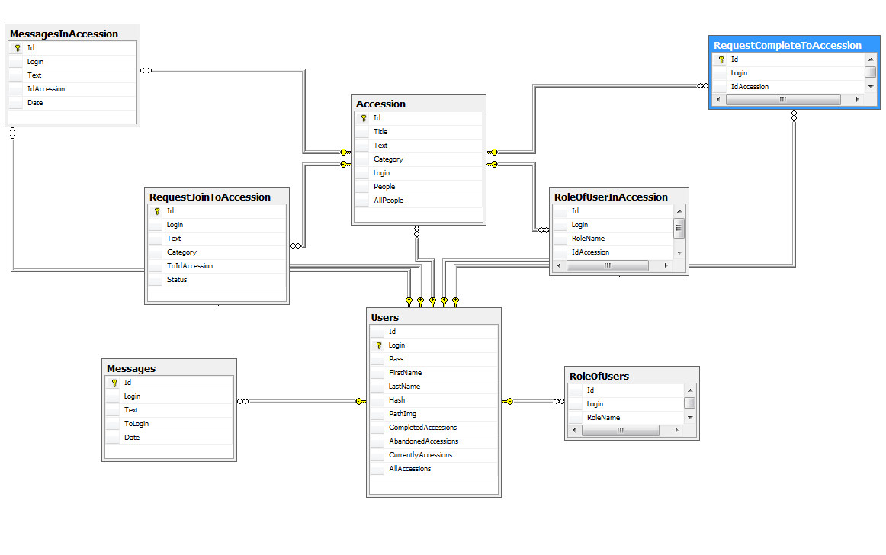

*Рис. 1*

9

1.3 Реалізація

Реалізація даного проекту JoinAndDo відбувалася з наступних етапів:

1. Створення макету сайту.
2. Відтворення макету в HTML з використанням CSS.
3. В Visual Studio Express був створений проект та макет сайту в HTML вигляді був перенесений в Visual Studio.
4. Створення таблиць даних.
5. Заповнення таблиць тестовими даними.
6. В контролері був створений для певного View свій ActionResult
7. В JoinAndDo.Repositories було реалізовна взаємодію між Controllers та базою даних.

1.4 Тестування

Тестування веб-додатку проводилося програмою Telerik Test Studio 2016.3. WEB-додаток JoinAndDo пройшов 14 тестів які були здійснені успішно.

10

**2 Інструкція з експлуатації**

2.1 Призначення WEB-додатку

Призначення WEB-додатку JoinAndDo можливо в рівзних цілях і в різних галузях. Наприклад WEB-додаток можуть використовувати як великі компанії так і ті люди які тільки хочуть втілити свою ідею або приєднатися до чиєїсь ідеї та реалізовувати її.

Призначення WEB-додатку JoinAndDo:

* Для компаній які шукають людей для реалізації якоїсь певної частини проекту.
* Реалізації власної ідеї за допомогою людей якім сподобається ця ідея і вони також будуть приймать участь.
* Для швидкого пошуку людей для виконання чогось спільного ( наприклад: зайнятися спортом, покататися всім разом на мотоциклах, влаштувати перегони ).
* Для зменшення часу пошуку як людей так і ідей. Що значно збільшить продуктивність.

11

2.2 Функціональність

Функціональність WEB-додатку:

* Реєстрація та Аутентифікація
* Створення приєднання ( ідеї, проекту )
* Редагування Опису та Заголовку проекта
* Додавання людей до проекту або відхілення їх заявок
* Видалення приєднання
* Можливість спілкуватися один на один
* Можливість спілкуватися в певному приєднанні
* Вихід з приєднання
* Завершення приєднання
* Зміна фотографії користувача
* Додаванання навичків користувачу
* Пошук людей
* Пошук приєднання ( ідеї або проекту )

12

**Висновок**

В результаті даної роботи, проектом було зацікавлено даже багато людей. Що свідчить про його майбутнє. Це значно вплинуло на мою реалізацію цього WEB-додатку. Я покращив навички програмування та ознайомився з новим для мене. Було дуже цікаво освоювати щось нове оскільки IT-індустрія не стоїть на місці і рухається з прискорюючою швидкістю. Я зрозумів що потрібно навчатися і завжди навчатися чомусь новому щоб встигати за темпами розвитку IT.

13